Drogi Rodzicu, Drogi Przedszkolaku
zapraszam do wspólnej zabawy!

Środa: 07.04.2021r.
Temat: Na wiejskim podwórku
Cele ogólne:
- rozwijanie sprawności manualnej, inwencji twórczej
- rozwijanie sprawności fizycznej.

1. Opowiadanie na podstawie zdjęć
Przedszkolaku przyjrzyj się obrazkom i opowiedz mamie co dzieje się z mąką otrzymaną ze zbóż.

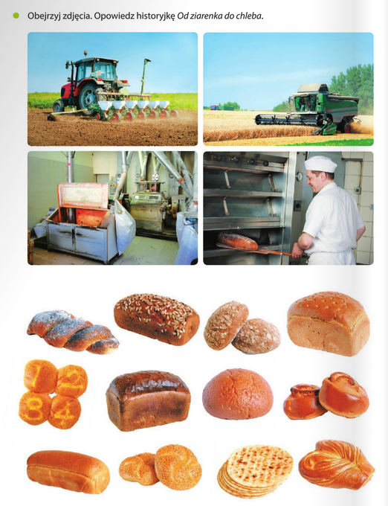

2. Zabawa ruchowa.
• Zabawa Przestraszone kurczątko.
Dziecko – kurczątko – swobodnie porusza się w różnych kierunkach pokoju. Na hasło: Uwaga, kot! Ucieka do kurnika, wyznaczonego miejsca w pokoju, wydając odgłosy: pi, pi, pi. Hasło: Nie ma kota – jest sygnałem do ponownego ruchu.

3. Na wiejskim podwórku – twórcza zabawa plastyczna.
Kolejną propozycją zabawy jest wykonanie na dużym arkuszu kartonu swojego podwórka ze zwierzętami, wykorzystując różnorodne materiały plastyczne dostępne w domu, np.:. bibułę, papier kolorowy, sylwety zwierząt wycięte z kolorowych gazet, flamastry, farby, itp.

4. Zabawa,, Ile głosek ?”
Dzielenie nazw zwierząt przedstawionych na obrazkach na głoski. Rysowanie pod obrazkami tylu kresek, z ilu głosek składają się ich nazwy- karta pracy, cz. 3, s. 72.

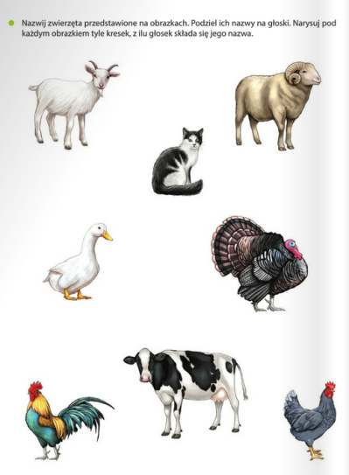
5. ,, Kolorowe wstążki”- ćwiczenia ruchowe.
Rodzicu… przygotuj dla siebie i dziecka wstążki o długości 50–70 cm, włącz dowolny utwór muzyki poważnej. Następnie stańcie w lekkim rozkroku i wyrażajcie muzykę ruchem - płynnie manipulując wstążkami:
– wymachy ramion w przód i w tył z uginaniem nóg w kolanach
– krążenia ramion z zataczaniem kół, na zmianę: prawym ramieniem, lewym, przed sobą, z boku tułowia, nad głową
– przysiady z ramionami wyciągniętymi w przód (wstążki dotykają podłogi)
– skłony boczne tułowia z ramionami rozłożonymi w bok (wstążki dotykają podłogi)
– skręty tułowia z ramionami rozłożonymi w bok
– obroty dookoła własnej osi z ramionami wyciągniętymi w bok.

6. Zabawa w rymowanie.
Łączenie liniami obrazków, które są na górze karty, z tymi na dole karty, których nazwy się rymują- karta pracy, cz. 3, s. 73.
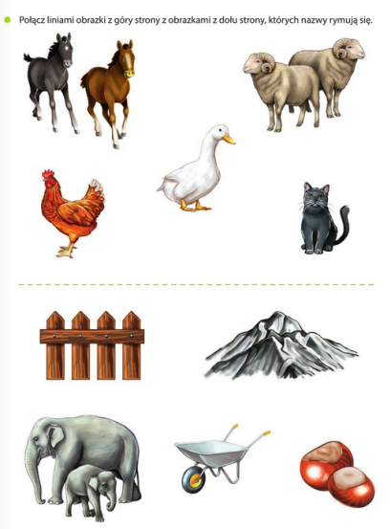
MIŁEJ ZABAWY!!

